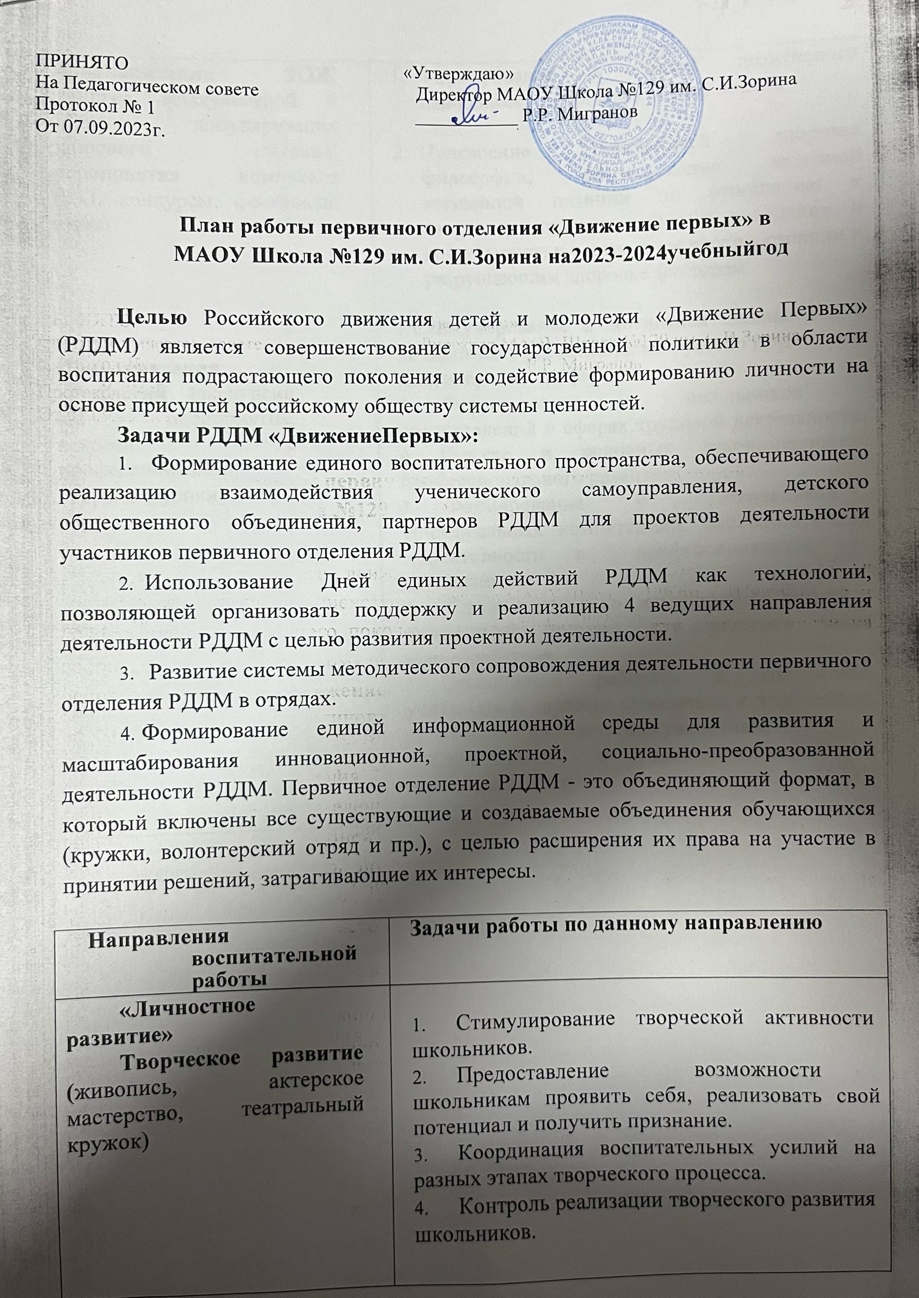
Популяризация ЗОЖ (занятия физкультурой и спортом, популяризация здорового питания, мероприятия комплекса ГТО, конкурсы, фестивали, игры)  Популяризация профессий (экскурсии на предприятия, встречи с профессионалами, открытые уроки) | - Формирование у детей позитивного отношения к здоровому образу жизни;  - Присвоение созидающей здоровье философии; формирование активной жизненной позиции по отношению к здоровью, проявляющейся в поведении и деятельности и осознанном противостоянии разрушающим здоровье факторам  - Стимулирование и мотивация школьников к личностному развитию, расширению кругозора в многообразии профессий.  - Формирование у школьников представлений о сферах трудовой деятельности, о карьере и основных закономерностях профессионального развития.  - Формирование у школьников универсальных компетенций, способствующих эффективности в профессиональной деятельности:  - Способности к коммуникации (в устной и письменной формах) для решения задач взаимодействия;  - Способности работать в коллективе, учитывать и терпимо относиться к этническим, социальным и культурным различиям;  - Способности к самоорганизации и самообразованию.
«Гражданская активность»  - добровольчество: экологическое, социальное, культурное,  - волонтеры Победы: сохранение историческое памяти о своей стране, семье, помощь ветеранам, благоустройство памятных мест,  - поисковые отряды и краеведение: культурно- историческое наследие, школьный музей, поисковые и краеведческие экспедиции | - Сохранять и развивать исторически сложившиеся дружеские отношения народов России, сплачивать в едином федеративном государстве, содействовать развитию национальных культур и языков Российской Федерации;  - Способствовать формированию активной жизненной позиции школьников;  - Формировать у школьников осознанное ценностное отношение к истории своей страны, города, района, народа;  - Развивать у детей чувство патриотизма, национальной гордости за свою страну;  - Стимулировать социальную деятельность школьников, направленную на оказание посильной помощи нуждающимся категориям населения;  - Организовывать акции социальной направленности;  - Создавать условия для развития детской инициативы;  - Оказывать помощь учреждениям культуры в организации и проведении мероприятий;  - Оказывать помощь и содействие в проведении мероприятий экологической

направленности;
10. Активизировать стремление школьников к организации деятельности в рамках работы поисковых отрядов.
«Военно-патриотическое»  - организация мероприятий, координация работы отрядов первичного  отделения РДДМ, разработка планов работы,  - участие в оценке конкурсных работ (детское жюри) | - Совместно с ответственными педагогами сформировать школьную систему нормативно- правового обеспечения деятельности в области военно-патриотического воспитания.  - Организовать работу военно- патриотического клуба на базе ОО и вовлечь в нее детей.  - Организовать профильные события, направленные на повышение интереса у детей к службе в силовых подразделениях, в том числе военных сборов, военно-спортивных игр, соревнований, акций;  - Организовать проведение образовательных программ - интерактивных игр, семинаров, мастер-классов, открытых лекториев, встреч с интересными людьми, Героями нашего государства и ветеранами;  - Обеспечить координацию военно- патриотической деятельности школы с общественными объединениями и государственными организациями в рамках  социального партнерства.
«Информационно-медийное»  - создание школьных газет,  - работа с социальными сетями, подготовка информационного материала, дискуссионные площадки. | - Разработать и реализовать модели многофункциональной системы информационно- медийного взаимодействия участников РДДМ;  - Создать школьный медиа центр (ИМЦ) для реализации системы информационно-медийного взаимодействия участников РДДМ;  - Апробировать индикаторы и критерии оценки деятельности информационно-медийного направления РДДМ;  - Создать систему взаимодействия с информационно-медийными партнерами.

Календарь дней единых действий РДДМ «Движение Первых»

Дата | Название события | Направление деятельности РДДМ
1 сентября | День знаний | Личностное развитие
3 сентября | День солидарности в борьбе с терроризмом | Гражданская активность
30 сентября | Выборы в органы ученического самоуправления  общеобразовательных организаций | Гражданская активность
1 октября | День пожилых людей | Гражданская активность
5 октября | День учителя | Личностное развитие
4 ноября | День Народного единства | Гражданская активность
20 ноября | Всемирный день Ребенка | Гражданская активность
26 ноября | День Матери | Личностное развитие
9 декабря | День Героев Отечества | Военно-патриотическое
12 декабря | День Конституции России | Гражданская активность
23 февраля | День Защитника Отечества | Военно-патриотическое
Первое воскресенье марта | Международный день детского телевидения и радиовещания | Информационно- медийное
8 марта | Международный  женский день | Личностное развитие
27 марта | Всемирный День театра | Личностное развитие
3-яя неделя марта | Единый день профориентации | Личностное развитие
7 апреля | Всемирный День здоровья | Личностное развитие
12 апреля | День космонавтики | Гражданская активность
1 мая | Праздник весны и труда | Гражданская активность
9 мая | День Победы | Военно-патриотическое
1 июня | День защиты детей | Личностное развитие
23 июня | Международный Олимпийский  день | Личностное развитие
27 июня | День молодежи | Гражданская активность
2 июля | День спортивного журналиста | Информационно- медийное
8 июля | День семьи, любви и верности | Гражданская активность
12 августа | День физкультурника | Личностное развитие
22 августа | День Государственного флага  Российской Федерации | Гражданская активность

Единый план образовательных мероприятий на 2023-2024 учебный год
Реализуемые концепции на 2023/2024 учебный год в рамках плана:

Сентябрь:
1 сентября: День знаний;
3 сентября: День окончания Второй мировой войны, День солидарности в борьбе с терроризмом;
8 сентября: Международный день распространения грамотности.

Октябрь:
1 октября: Международный день пожилых людей; Международный день музыки; 4 октября: День защиты животных;
5 октября: День учителя;
25 октября: Международный день школьных библиотек; Третье воскресенье октября: День отца.

Ноябрь:
4 ноября: День народного единства
8 ноября: День памяти погибших при исполнении служебных обязанностей сотрудников органов внутренних дел России;
Последнее воскресенье ноября: День Матери;
30 ноября: День Государственного герба Российской Федерации.
Декабрь:
3 декабря: День неизвестного солдата; Международный день инвалидов;5 декабря: День добровольца (волонтера) в России;
9 декабря: День Героев Отечества;
12 декабря: День Конституции Российской Федерации.

Январь:
25 января: День российского студенчества;
27 января: День снятия блокады Ленинграда, День освобождения Красной армией крупнейшего «лагеря смерти» Аушвиц-Биркенау (Освенцима) – День памяти жертв Холокоста.

Февраль:
2 февраля: День разгрома советскими войсками немецко-фашистских войск в Сталинградской битве;
8 февраля: День российской науки;
15 февраля: День памяти о россиянах, исполнявших служебный долг за пределами Отечества;
21 февраля: Международный день родного языка;
23 февраля: День защитника Отечества.

Март:
8 марта: Международный женский день;
18 марта: День воссоединения Крыма с Россией
27 марта: Всемирный день театра.

Апрель:
12 апреля: День космонавтики.

Май:
1 мая: Праздник Весны и Труда;
9 мая: День Победы;
19 мая: День детских общественных организаций России;
24 мая: День славянской письменности и культуры.

Июнь:
1 июня: День защиты детей; 6 июня: День русского языка;12 июня: День России; 22 июня: День памяти и скорби;27 июня: День молодежи.

Июль:
8 июля: День семьи, любви и верности.

Август:
12 августа: День физкультурника;
22 августа: День Государственного флага Российской Федерации;
27 августа: День российского кино.

План работы первичного отделения РДДМ «Движение Первых»
Месяц | Деятельность | Ответственные
Сентябрь | Подведение итогов работы в 2022-2023 уч.г, составление плана работы на 2023-2024 уч.год, проведение заседаний и утверждение актива РДДМ; участие в конкурсах и проектах от РДДМ. | Советник директора по воспитанию, педагоги- организаторы, заместитель директора по ВР

Сентябрь | Работа по плану РДДМ; участие в треках Орлята-России; участие в акции ко Дню знаний; участие во Всероссийском фотофестивале; участие во Всероссийском конкурсе социального промышленного дизайна «Контуры твоей уникальности»; Всероссийский проект «Хранители истории»;  проект «Школьная классика»; участие в конкурсах и проектах от РДДМ. | Советник директорапо воспитанию, педагоги- организаторы, актив первичного отделения  РДДМ, заместитель директора по ВР, классные руководители
Октябрь | Работа по плану РДДМ; участие в треках Орлята-России; Всероссийский проект  «Хранители истории»; Всероссийский проект  «Школьная классика»; «Волонтеры науки»;  «Вектор успеха»; участие в конкурсах и проектах от РДДМ. | Советник директорапо воспитанию, педагоги-  организаторы, актив первичного отделенияРДДМ, заместитель директора по ВР, классные руководители
Ноябрь | Работа по плану РДДМ; участие в треках Орлята-России; Всероссийский проект  «Хранители истории»; «Волонтеры науки»; участие в акции ко дню матери; участие в конкурсах и проектах от РДДМ. | Советник директора по воспитанию, педагоги- организаторы,актив первичного отделения  РДДМ, заместитель директора по ВР, классные руководители
Декабрь | Работа по плану РДДМ; участие в треках Орлята-России; Всероссийский проект  «Хранители истории»; «Волонтеры науки»;  «Российский детский дед Мороз»; участие в конкурсах и проектах от РДДМ. | Советник директора по воспитанию, педагоги-  организаторы, актив первичного отделения  РДДМ, заместитель директора по ВР, классные руководители
Январь | Работа по плану РДДМ; участие в треках Орлята-России; участие в конкурсах и проектах от РДДМ. | Советник директора по воспитанию, педагоги-  организаторы, актив первичного отделения  РДДМ, заместитель директора по ВР, классные руководители
Февраль | Работа по плану РДДМ; участие в треках Орлята-России; участие в конкурсах и проектах от РДДМ; участие в акции ко дню защитника Отечества. | Советник директора по воспитанию, педагоги- организаторы, актив первичного отделения РДДМ, заместитель директора по ВР, классные руководители
Март | Работа по плану РДДМ; участие в треках Орлята-России; участие в конкурсах и проектах от РДДМ; участие в акции ко Международному женскому дню. | Советник директора по воспитанию, педагоги-  организаторы, актив первичного отделения  РДДМ, заместитель директора по ВР, классные руководители

Апрель | Работа по плану РДДМ; участие в треках Орлята-России; участие в конкурсах и проектах от РДДМ; участие в акции ко Дню смеха. | Советник директора по воспитанию, педагоги-  организаторы, актив первичного отделения РДДМ, заместитель директора по ВР, классные руководители
Май | Работа по плану РДДМ; участие в треках Орлята-России; участие в конкурсах и проектах от РДДМ; участие в акции «Окна Победы», «Бессмертный полк», «Песни Победы». | Советник директора по воспитанию, педагоги-  организаторы, актив первичного отделения  РДДМ, заместитель директора по ВР, классные руководители
Июнь | Работа по плану РДДМ; участие в конкурсах и проектах от РДДМ; участие в треках Орлята- России; участие в конкурсе «Большая перемена»; «Акселератор»; «Марафон добрых дел»; подведение итогов работы  первичного отделения РДДМ, награждение самых активных участников. | Советник директора по воспитанию ,педагоги- организаторы, актив первичного отделения РДДМ, заместитель директора по ВР, классные руководители

